

**О внесении изменений в постановление акимата Карагандинской области от 12 августа 2015 года № 45/07 "Об утверждении регламентов государственных услуг в сфере архитектурной деятельности"**

***Утративший силу***

Постановление акимата Карагандинской области от 25 января 2019 года № 05/04. Зарегистрировано Департаментом юстиции Карагандинской области 5 февраля 2019 года № 5174. Утратило силу постановлением акимата Карагандинской области от 30 апреля 2020 года № 27/01

      Сноска. Утратило силу постановлением акимата Карагандинской области от 30.04.2020 № 27/01 (вводится в действие по истечении десяти календарных дней после дня его первого официального опубликования).

      В соответствии с законами Республики Казахстан от 23 января 2001 года "О местном государственном управлении и самоуправлении в Республике Казахстан", от 15 апреля 2013 года "О государственных услугах", приказом Министра по инвестициям и развитию Республики Казахстан от 11 января 2018 года № 13 "О внесении изменений в приказ исполняющего обязанности Министра национальной экономики Республики Казахстан от 27 марта 2015 года № 257 "Об утверждении стандартов государственных услуг "Выдача справки по определению адреса объектов недвижимости на территории Республики Казахстан", "Предоставление исходных материалов при разработке проектов строительства и реконструкции (перепланировки и переоборудования)" и "Выдача решения на реконструкцию (перепланировку, переоборудование) помещений (отдельных частей) существующих зданий, не связанных с изменением несущих и ограждающих конструкций, инженерных систем и оборудования" (зарегистрирован в Реестре государственной регистрации нормативных правовых актов № 16430) акимат Карагандинской области ПОСТАНОВЛЯЕТ:

      1. Внести в постановление акимата Карагандинской области от 12 августа 2015 года № 45/07 "Об утверждении регламентов государственных услуг в сфере архитектурной деятельности" (зарегистрировано в Реестре государственной регистрации нормативных правовых актов № 3406, опубликовано в газетах "Орталық Қазақстан" от 24 сентября 2015 года № 150-151 (22035) и "Индустриальная Караганда" от 24 сентября 2015 года № 132 (21883), в информационно-правовой системе "Әділет" 25 сентября 2015 года) следующие изменения:

      регламент государственной услуги "Предоставление исходных материалов при разработке проектов строительства и реконструкции (перепланировки и переоборудования)", утвержденный указанным постановлением, изложить в новой редакции согласно приложению 1 к настоящему постановлению;

      регламент государственной услуги "Выдача решения на реконструкцию (перепланировку, переоборудование) помещений (отдельных частей) существующих зданий, не связанных с изменением несущих и ограждающих конструкций, инженерных систем и оборудования", утвержденный указанным постановлением, изложить в новой редакции согласно приложению 2 к настоящему постановлению.

      2. Государственному учреждению "Управление строительства, архитектуры и градостроительства Карагандинской области" в установленном законодательством порядке принять меры, вытекающие из настоящего постановления.

      3. Контроль за исполнением настоящего постановления возложить на первого заместителя акима области.

      4. Постановление "О внесении изменений в постановление акимата Карагандинской области от 12 августа 2015 года № 45/07 "Об утверждении регламентов государственных услуг в сфере архитектурной деятельности" вводится в действие по истечении десяти календарных дней после дня его первого официального опубликования.

|  |  |
| --- | --- |
| *Аким Карагандинской области* | *Е. Кошанов* |

|  |  |
| --- | --- |
|  | Приложение 1 |
|  | к постановлению |
|  | акимата Карагандинской области |
|  | от "____"__________ 2019 года |
|  | № ____ |
|  | Утвержден постановлением |
|  | акимата Карагандинской области |
|  | от 12 августа 2015 года |
|  | № 45/07 |

**Регламент государственной услуги "Предоставление исходных материалов при разработке проектов строительства и реконструкции (перепланировки и переоборудования)"**

**Глава 1. Общие положения**

      1. Государственная услуга "Предоставление исходных материалов при разработке проектов строительства и реконструкции (перепланировки и переоборудования)" (далее – государственная услуга) оказывается местными исполнительными органами районов и городов областного значения Карагандинской области (далее – услугодатель).

      2. Прием документов и выдача результата оказания государственной услуги осуществляются через:

      1) некоммерческое акционерное общество "Государственная корпорация "Правительство для граждан" (далее – Государственная корпорация);

      2) веб-портал "электронного правительства" www.egov.kz (далее – портал).

      3. Форма оказания государственной услуги: электронная (частично автоматизированная) и (или) бумажная.

      4. Результатом оказания государственной услуги является: архитектурно-планировочное задание по форме согласно приложению 1 к стандарту государственной услуги "Предоставление исходных материалов при разработке проектов строительства и реконструкции (перепланировки и переоборудования)", утвержденному приказом исполняющего обязанности Министра национальной экономики Республики Казахстан от 27 марта 2015 года № 257 "Об утверждении стандартов государственных услуг "Выдача справки по определению адреса объектов недвижимости на территории Республики Казахстан", "Предоставление исходных материалов при разработке проектов строительства и реконструкции (перепланировки и переоборудования)" и "Выдача решения на реконструкцию (перепланировку, переоборудование) помещений (отдельных частей) существующих зданий, не связанных с изменением несущих и ограждающих конструкций, инженерных систем и оборудования" (зарегистрирован в Реестре государственной регистрации нормативных правовых актов № 11018), (далее – стандарт);

      технические условия;

      схема трасс наружных инженерных сетей;

      выкопировка из проекта детальной планировки;

      вертикальные планировочные отметки;

      поперечные профили дорог и улиц;

      решение местного исполнительного органа на реконструкцию (перепланировку, переоборудование);

      мотивированный ответ об отказе в предоставлении государственной услуги в случаях и по основаниям, предусмотренным пунктом 10 стандарта.

      Форма предоставления результата оказания государственной услуги: электронная.

      В случае обращения услугополучателя в Государственную корпорацию за получением результата оказания государственной услуги на бумажном носителе, результат оказания государственной услуги распечатывается через портал.

**Глава 2. Описание порядка действий структурных подразделений (работников) услугодателя в процессе оказания государственной услуги**

      5. Основанием для начала процедуры (действия) по оказанию государственной услуги является наличие заявления услугополучателя (либо его уполномоченного представителя) согласно приложению 2 к стандарту с прилагаемыми документами согласно пункту 9 стандарта.

      6. Содержание каждой процедуры (действия), входящей в состав процесса оказания государственной услуги, длительность его выполнения:

      1) услугополучатель (либо его уполномоченный представитель) представляет в Государственную корпорацию заявление с пакетом документов согласно пункту 9 стандарта, а работник Государственной корпорации получает сведения о документах, удостоверяющих личность, о государственной регистрации (перерегистрации) юридического лица услугополучателя из соответствующих государственных информационных систем через шлюз "электронного правительства", распечатывает на бумажном носителе для передачи услугодателю и выдает расписку о приеме соответствующих документов, либо, в случае представления услугополучателем неполного пакета документов согласно перечню, предусмотренному пунктом 9 стандарта, расписку об отказе в приеме документов по форме согласно приложению 5 к стандарту. Длительность выполнения – 20 (двадцать) минут;

      2) работник Государственной корпорации направляет документы услугополучателя в канцелярию услугодателя в течение 1 (одного) рабочего дня;

      3) сотрудник канцелярии услугодателя регистрирует поступившее заявление, передает руководителю услугодателя в течение 30 (тридцати) минут в день поступления заявления;

      4) руководитель услугодателя визирует и отправляет ответственному исполнителю поступившее заявление на исполнение в течение 30 (тридцати) минут в день поступления заявления;

      5) ответственный исполнитель рассматривает поступившее заявление, одновременно направляя поставщикам услуг по инженерному и коммунальному обеспечению опросный лист для получения технических условий, и после рассмотрения представленных документов подготавливает результат государственной услуги и направляет на подпись руководителю услугодателя:

      на выдачу архитектурно-планировочного задания и технических условий по проектам технически и (или) технологически несложных объектов в течение 4 (четырех) рабочих дней;

      на получение исходных материалов (архитектурно-планировочное задание, технические условия, выкопировка из проекта детальной планировки, вертикальные планировочные отметки, поперечные профили дорог и улиц, схема трасс наружных инженерных сетей) по проектам технически и (или) технологически несложных объектов в течение 12 (двенадцати) рабочих дней;

      на выдачу архитектурно-планировочного задания и технических условий по проектам технически и (или) технологически сложных объектов в течение 12 (двенадцати) рабочих дней;

      на получение исходных материалов (архитектурно-планировочное задание, технические условия, выкопировка из проекта детальной планировки, вертикальные планировочные отметки, поперечные профили дорог и улиц, схема трасс наружных инженерных сетей) по проектам технически и (или) технологически сложных объектов в течение 14 (четырнадцати) рабочих дней;

      на получение исходных материалов и разрешительных документов для реконструкции (перепланировки, переоборудования) помещений (отдельных частей) существующих зданий в течение 12 (двенадцати) рабочих дней;

      мотивированный ответ об отказе в течение 2 (двух) рабочих дней;

      6) руководитель услугодателя подписывает результат государственной услуги и направляет в канцелярию в течение 30 (тридцати) минут в день подписания;

      7) сотрудник канцелярии услугодателя регистрирует и направляет в Государственную корпорацию результат государственной услуги в течение 1 (одного) рабочего дня;

      8) работник Государственной корпорации выдает результат государственной услуги услугополучателю – 20 (двадцать) минут.

      7. Результат процедуры (действия) по оказанию государственной услуги, который служит основанием для начала выполнения следующей процедуры (действия):

      1) зарегистрированное заявление с входящим номером;

      2) виза руководителя;

      3) подготовленный результат государственной услуги;

      4) подписанный результат государственной услуги;

      5) выдача результата государственной услуги услугополучателю.

**Глава 3. Описание порядка взаимодействия структурных подразделений (работников) услугодателя в процессе оказания государственной услуги**

      8. Перечень структурных подразделений (работников) услугодателя, которые участвуют в процессе оказания государственной услуги:

      1) сотрудник канцелярии услугодателя;

      2) руководитель услугодателя;

      3) ответственный исполнитель.

      9. Описание последовательности процедур (действий) между структурными подразделениями (работниками) с указанием длительности каждой процедуры (действия):

      1) сотрудник канцелярии услугодателя регистрирует поступившее заявление, передает руководителю услугодателя в течение 30 (тридцати) минут в день поступления заявления;

      2) руководитель услугодателя визирует и отправляет ответственному исполнителю поступившее заявление на исполнение в течение 30 (тридцати) минут в день поступления заявления;

      3) ответственный исполнитель рассматривает поступившее заявление, одновременно направляя поставщикам услуг по инженерному и коммунальному обеспечению опросный лист для получения технических условий, и после рассмотрения представленных документов подготавливает результат государственной услуги и направляет на подпись руководителю услугодателя:

      на выдачу архитектурно-планировочного задания и технических условий по проектам технически и (или) технологически несложных объектов в течение 4 (четырех) рабочих дней;

      на получение исходных материалов (архитектурно-планировочное задание, технические условия, выкопировка из проекта детальной планировки, вертикальные планировочные отметки, поперечные профили дорог и улиц, схема трасс наружных инженерных сетей) по проектам технически и (или) технологически несложных объектов в течение 12 (двенадцати) рабочих дней;

      на выдачу архитектурно-планировочного задания и технических условий по проектам технически и (или) технологически сложных объектов в течение 12 (двенадцати) рабочих дней;

      на получение исходных материалов (архитектурно-планировочное задание, технические условия, выкопировка из проекта детальной планировки, вертикальные планировочные отметки, поперечные профили дорог и улиц, схема трасс наружных инженерных сетей) по проектам технически и (или) технологически сложных объектов в течение 14 (четырнадцати) рабочих дней;

      на получение исходных материалов и разрешительных документов для реконструкции (перепланировки, переоборудования) помещений (отдельных частей) существующих зданий в течение 12 (двенадцати) рабочих дней;

      мотивированный ответ об отказе в течение 2 (двух) рабочих дней;

      4) руководитель услугодателя подписывает результат государственной услуги и направляет в канцелярию в течение 30 (тридцати) минут в день подписания;

      5) сотрудник канцелярии услугодателя регистрирует и направляет в Государственную корпорацию результат государственной услуги в течение 1 (одного) рабочего дня;

      6) работник Государственной корпорации выдает результат государственной услуги услугополучателю – 20 (двадцать) минут.

**Глава 4. Описание порядка взаимодействия с Государственной корпорацией "Правительство для граждан" и (или) иными услугодателями, а также порядка использования информационных систем в процессе оказания государственной услуги**

      10. Описание порядка обращения в Государственную корпорацию, длительность обработки запроса услугополучателя:

      1) услугополучатель (либо его уполномоченный представитель) подает сотруднику Государственной корпорации заявление. При подаче услугополучателем (либо его уполномоченным представителем) всех необходимых документов в Государственную корпорацию выдается расписка о приеме соответствующих документов;

      2) сотрудник Государственной корпорации проверяет правильность заполнения заявления и полноту пакета документов, предоставленных услугополучателем;

      3) процесс 1 – ввод сотрудником Государственной корпорации в автоматизированное рабочее место логина и пароля (процесс авторизации) для оказания государственной услуги;

      4) процесс 2 – выбор сотрудником Государственной корпорации государственной услуги, вывод на экран формы запроса для оказания государственной услуги и ввод сотрудником Государственной корпорации данных услугополучателя, а также данных по доверенности уполномоченного представителя услугополучателя в случае обращения доверенного лица (при нотариально удостоверенной доверенности, при ином удостоверении доверенности не заполняются);

      5) процесс 3 – направление запроса через шлюз "электронного правительства" (далее – ШЭП) в государственную базу данных физических лиц или государственную базу данных юридических лиц (далее – ГБД ФЛ/ГБД ЮЛ) о данных услугополучателя, а также в Единую нотариальную информационную систему (далее – ЕНИС) о данных доверенности уполномоченного представителя услугополучателя;

      6) условие 1 – проверка наличия данных услугополучателя в ГБД ФЛ/ГБД ЮЛ, данных доверенности в ЕНИС;

      7) процесс 4 – формирование сообщения о невозможности получения данных в связи с отсутствием данных услугополучателя в ГБД ФЛ/ГБД ЮЛ или данных доверенности в ЕНИС;

      8) процесс 5 – направление электронного документа (запроса услугополучателя), удостоверенного (подписанного) электронной цифровой подписью (далее – ЭЦП) сотрудника Государственной корпорации через ШЭП в автоматизированное рабочее место регионального шлюза "электронного правительства" (далее – АРМ РШЭП);

      9) процесс 6 – регистрация электронного пакета документа в АРМ РШЭП;

      10) условие 2 – проверка (обработка) услугодателем соответствия приложенного услугополучателем пакета документов;

      11) процесс 7 – формирование сообщения об отказе в запрашиваемой государственной услуге в связи с имеющимися нарушениями в пакете документов услугополучателя или получение услугополучателем через сотрудника Государственной корпорации расписки о приеме соответствующих документов;

      12) процесс 8 – получение услугополучателем через сотрудника Государственной корпорации результата государственной услуги, сформированной АРМ РШЭП.

      Срок оказания государственной услуги с момента сдачи пакета документов в Государственную корпорацию – 6 (шесть), либо 15 (пятнадцать), либо 17 (семнадцать) рабочих дней.

      При обращении в Государственную корпорацию день приема документов не входит в срок оказания государственной услуги.

      11. Описание порядка обращения и последовательности процедур (действий) услугодателя и услугополучателя при оказании государственной услуги через портал:

      1) услугополучатель осуществляет регистрацию на портале с помощью индивидуального идентификационного номера (далее – ИИН) и (или) бизнес идентификационного номера (далее – БИН), а также пароля (осуществляется для незарегистрированных услугополучателей на портале);

      2) процесс 1 – ввод услугополучателем ИИН и (или) БИН и пароля (процесс авторизации) на портале для получения государственной услуги;

      3) условие 1 – проверка на портале подлинности данных о зарегистрированном услугополучателе через ИИН и (или) БИН и пароль;

      4) процесс 2 – формирование порталом сообщения об отказе в авторизации в связи с имеющимися нарушениями в данных услугополучателя;

      5) процесс 3 – выбор услугополучателем государственной услуги, указанной в настоящем регламенте, вывод на экран формы запроса для оказания государственной услуги и заполнение услугополучателем формы (ввод данных) с учетом ее структуры и форматных требований, прикрепление к форме запроса необходимых копий пакета документов в электронном виде, а также выбор услугополучателем регистрационного свидетельства ЭЦП для удостоверения (подписания) запроса;

      6) условие 2 – проверка на портале срока действия регистрационного свидетельства ЭЦП и отсутствия в списке отозванных (аннулированных) регистрационных свидетельств, а также соответствия идентификационных данных (между ИИН и (или) БИН, указанным в запросе и ИИН и (или) БИН, указанным в регистрационном свидетельстве ЭЦП);

      7) процесс 4 – формирование сообщения об отказе в запрашиваемой государственной услуге в связи с не подтверждением подлинности ЭЦП услугополучателя;

      8) процесс 5 – направление электронного пакета документа (запроса услугополучателя), удостоверенного (подписанного) ЭЦП услугополучателя через ШЭП в АРМ РШЭП для обработки заявления услугодателем;

      9) условие 3 – проверка услугодателем соответствия приложенного услугополучателем пакета документов, который является основанием для оказания государственной услуги;

      10) процесс 6 – формирование сообщения об отказе в запрашиваемой государственной услуге в связи с имеющимися нарушениями в пакете документов услугополучателя;

      11) процесс 7 – получение услугополучателем результата государственной услуги (уведомление в форме электронного документа), сформированного порталом.

      Срок оказания государственной услуги с момента сдачи пакета документов на портал – 6 (шесть), либо 15 (пятнадцать), либо 17 (семнадцать) рабочих дней.

      Результат оказания государственной услуги направляется услугополучателю в "личный кабинет" в форме электронного документа, удостоверенного ЭЦП руководителя услугодателя.

      Диаграмма функционального взаимодействия информационных систем, задействованных при оказании государственной услуги через портал, приведена в приложении 1 к настоящему регламенту.

      12. Справочник бизнес-процессов оказания государственной услуги приведен в приложении 2 к настоящему регламенту.

|  |  |
| --- | --- |
|  | Приложение 1 к регламенту |
|  | государственной услуги |
|  | "Предоставление исходных |
|  | материалов при разработке |
|  | проектов строительства |
|  | и реконструкции (перепланировки |
|  | и переоборудования)" |

**Диаграмма функционального взаимодействия информационных систем, задействованных при оказании государственной услуги через портал**

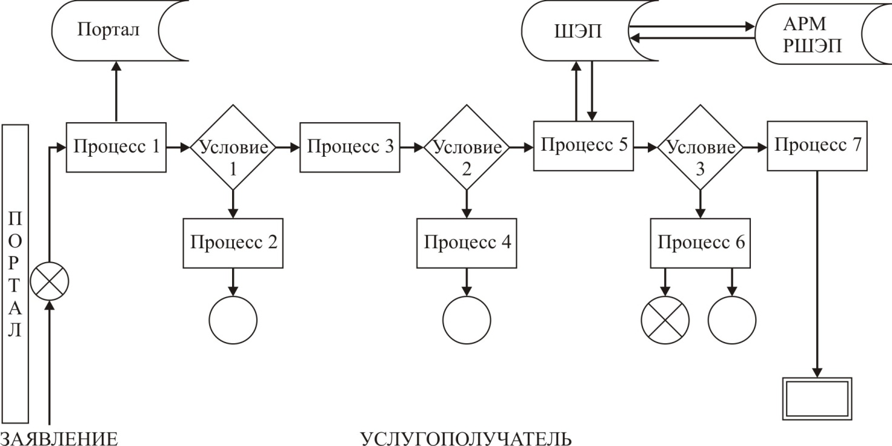

      Условные обозначения:

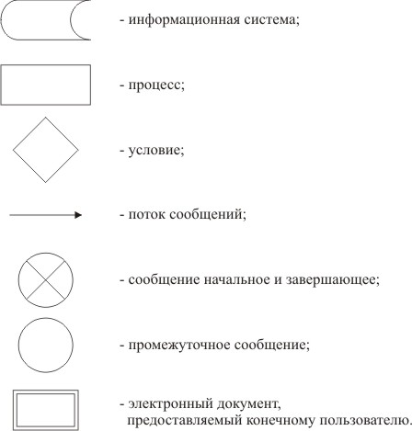

|  |  |
| --- | --- |
|  | Приложение 2 к регламенту |
|  | государственной услуги |
|  | "Предоставление исходных |
|  | материалов при разработке |
|  | проектов строительства |
|  | и реконструкции (перепланировки |
|  | и переоборудования)" |

**Справочник бизнес-процессов оказания государственной услуги**

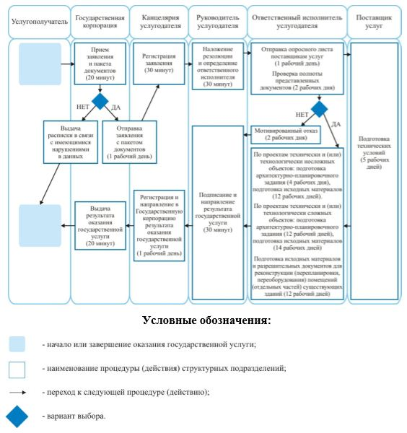

|  |  |
| --- | --- |
|  | Приложение 2 |
|  | к постановлению |
|  | акимата Карагандинской области |
|  | от "__" ______________2019 года |
|  | № ____ |
|  | Утвержден постановлением |
|  | акимата Карагандинской области |
|  | от 12 августа 2015 года |
|  | № 45/07 |

**Регламент государственной услуги "Выдача решения на реконструкцию (перепланировку, переоборудование) помещений (отдельных частей) существующих зданий, не связанных с изменением несущих и ограждающих конструкций, инженерных систем и оборудования"**

**Глава 1. Общие положения**

      1. Государственная услуга "Выдача решения на реконструкцию (перепланировку, переоборудование) помещений (отдельных частей) существующих зданий, не связанных с изменением несущих и ограждающих конструкций, инженерных систем и оборудования" (далее – государственная услуга) оказывается местными исполнительными органами районов и городов областного значения Карагандинской области (далее – услугодатель).

      2. Прием документов и выдача результата оказания государственной услуги осуществляются через некоммерческое акционерное общество "Государственная корпорация "Правительство для граждан" (далее – Государственная корпорация).

      3. Форма оказания государственной услуги: бумажная.

      4. Результат оказания государственной услуги – решение местных исполнительных органов на реконструкцию (перепланировку, переоборудование) либо мотивированный ответ об отказе в предоставлении государственной услуги в случаях и по основаниям, предусмотренным пунктом 10 стандарта государственной услуги "Выдача решения на реконструкцию (перепланировку, переоборудование) помещений (отдельных частей) существующих зданий, не связанных с изменением несущих и ограждающих конструкций, инженерных систем и оборудования", утвержденного приказом исполняющего обязанности Министра национальной экономики Республики Казахстан от 27 марта 2015 года № 257 "Об утверждении стандартов государственных услуг "Выдача справки по определению адреса объектов недвижимости на территории Республики Казахстан", "Предоставление исходных материалов при разработке проектов строительства и реконструкции (перепланировки и переоборудования)" и "Выдача решения на реконструкцию (перепланировку, переоборудование) помещений (отдельных частей) существующих зданий, не связанных с изменением несущих и ограждающих конструкций, инженерных систем и оборудования" (зарегистрирован в Реестре государственной регистрации нормативных правовых актов № 11018), (далее – стандарт).

      5. Форма предоставления результата оказания государственной услуги: бумажная.

**Глава 2. Описание порядка действий структурных подразделений (работников) услугодателя в процессе оказания государственной услуги**

      6. Основанием для начала процедуры (действия) по оказанию государственной услуги является наличие заявления услугополучателя (либо его уполномоченного представителя) по форме согласно приложению 1 к стандарту с прилагаемыми документами согласно пункту 9 стандарта.

      7. Содержание каждой процедуры (действия), входящих в состав процесса оказания государственной услуги, длительность его выполнения:

      1) услугополучатель (либо его уполномоченный представитель) представляет в Государственную корпорацию заявление с пакетом документов согласно пункту 9 стандарта, а работник Государственной корпорации получает сведения о документах, удостоверяющих личность, о государственной регистрации (перерегистрации) юридического лица услугополучателя из соответствующих государственных информационных систем через шлюз "электронного правительства", распечатывает на бумажном носителе для передачи услугодателю и выдает расписку о приеме соответствующих документов, либо, в случае представления услугополучателем неполного пакета документов согласно перечню, предусмотренному пунктом 9 стандарта, расписку об отказе в приеме документов по форме согласно приложению 2 к стандарту. Длительность выполнения – 20 (двадцать) минут;

      2) работник Государственной корпорации направляет документы услугополучателя в канцелярию услугодателя в течение 1 (одного) рабочего дня;

      3) сотрудник канцелярии услугодателя регистрирует поступившее заявление, передает руководителю услугодателя в течение 15 (пятнадцати) минут в день поступления заявления;

      4) руководитель услугодателя визирует и отправляет ответственному исполнителю поступившее заявление на исполнение в течение 15 (пятнадцати) минут в день поступления заявления;

      5) ответственный исполнитель рассматривает поступившее заявление и в течение 12 (двенадцати) рабочих дней готовит результат государственной услуги, за исключением случаев мотивированного отказа, когда срок не превышает 2 (двух) рабочих дней, направляет на подпись руководителю услугодателя;

      6) руководитель услугодателя подписывает результат государственной услуги и направляет в канцелярию в течение 15 (пятнадцати) минут в день подписания;

      7) сотрудник канцелярии услугодателя регистрирует и направляет в Государственную корпорацию результат государственной услуги в течение 1 (одного) рабочего дня;

      8) работник Государственной корпорации выдает результат государственной услуги услугополучателю – 20 (двадцать) минут.

      8. Результат процедуры (действия) по оказанию государственной услуги, который служит основанием для начала выполнения следующей процедуры (действия):

      1) зарегистрированное заявление с входящим номером;

      2) виза руководителя;

      3) подготовленный результат государственной услуги;

      4) подписанный результат государственной услуги;

      5) выдача результата государственной услуги услугополучателю.

**Глава 3. Описание порядка взаимодействия структурных подразделений (работников) услугодателя в процессе оказания государственной услуги**

      9. Перечень структурных подразделений (работников) услугодателя, которые участвуют в процессе оказания государственной услуги:

      1) сотрудник канцелярии услугодателя;

      2) руководитель услугодателя;

      3) ответственный исполнитель.

      10. Описание последовательности процедур (действий) между структурными подразделениями (работниками) с указанием длительности каждой процедуры (действия):

      1) сотрудник канцелярии услугодателя регистрирует поступившее заявление, передает руководителю услугодателя в течение 15 (пятнадцати) минут в день поступления заявления;

      2) руководитель услугодателя визирует и отправляет ответственному исполнителю поступившее заявление на исполнение в течение 15 (пятнадцати) минут в день поступления заявления;

      3) ответственный исполнитель рассматривает поступившее заявление и в течение 12 (двенадцати) рабочих дней готовит результат государственной услуги, за исключением случаев мотивированного отказа, когда срок не превышает 2 (двух) рабочих дней, направляет на подпись руководителю услугодателя;

      4) руководитель услугодателя подписывает результат государственной услуги и направляет в канцелярию в течение 15 (пятнадцати) минут в день подписания;

      5) сотрудник канцелярии услугодателя регистрирует и направляет в Государственную корпорацию результат государственной услуги в течение 1 (одного) рабочего дня;

      6) работник Государственной корпорации выдает результат государственной услуги услугополучателю – 20 (двадцать) минут.

**Глава 4. Описание порядка взаимодействия с Государственной корпорацией "Правительство для граждан" и (или) иными услугодателями, а также порядка использования информационных систем в процессе оказания государственной услуги**

      11. Описание порядка обращения в Государственную корпорацию, длительность обработки запроса услугополучателя:

      1) услугополучатель (либо его уполномоченный представитель) подает сотруднику Государственной корпорации заявление. При подаче услугополучателем (либо его уполномоченным представителем) всех необходимых документов в Государственную корпорацию выдается расписка о приеме соответствующих документов;

      2) сотрудник Государственной корпорации проверяет правильность заполнения заявления и полноту пакета документов, предоставленных услугополучателем;

      3) процесс 1 – ввод сотрудником Государственной корпорации в автоматизированное рабочее место Интегрированной информационной системы Государственной корпорации (далее – АРМ ИИС ГК) логина и пароля (процесс авторизации) для оказания государственной услуги;

      4) процесс 2 – выбор сотрудником Государственной корпорации государственной услуги, вывод на экран формы запроса для оказания государственной услуги и ввод сотрудником Государственной корпорации данных услугополучателя, а также данных по доверенности уполномоченного представителя услугополучателя в случае обращения доверенного лица (при нотариально удостоверенной доверенности, при ином удостоверении доверенности не заполняются);

      5) процесс 3 – направление запроса через шлюз "электронного правительства" (далее – ШЭП) в государственную базу данных физических лиц или государственную базу данных юридических лиц (далее – ГБД ФЛ/ГБД ЮЛ) о данных услугополучателя, а также в Единую нотариальную информационную систему (далее – ЕНИС) – о данных доверенности представителя услугополучателя;

      6) условие 1 – проверка наличия данных услугополучателя в ГБД ФЛ/ГБД ЮЛ, данных доверенности в ЕНИС;

      7) процесс 4 – формирование сообщения о невозможности получения данных в связи с отсутствием данных услугополучателя в ГБД ФЛ/ГБД ЮЛ или данных доверенности в ЕНИС;

      8) процесс 5 – направление электронного документа (запроса услугополучателя), удостоверенного (подписанного) электронной цифровой подписью (далее – ЭЦП) сотрудника Государственной корпорации через ШЭП в автоматизированное рабочее место регионального шлюза "электронного правительства" (далее – АРМ РШЭП);

      9) процесс 6 – регистрация электронного пакета документа в АРМ РШЭП;

      10) условие 2 – проверка (обработка) услугодателем соответствия приложенного услугополучателем пакета документов;

      11) процесс 7 – формирование сообщения об отказе в запрашиваемой государственной услуге в связи с имеющимися нарушениями в пакете документов услугополучателя или получение услугополучателем через сотрудника Государственной корпорации расписки о приеме соответствующих документов;

      12) процесс 8 – получение услугополучателем через сотрудника Государственной корпорации результата государственной услуги (выдача решения), сформированного АРМ РШЭП.

      Срок оказания государственной услуги с момента сдачи пакета документов в Государственную корпорацию – 15 (пятнадцать) рабочих дней. При обращении в Государственную корпорацию день приема документов не входит в срок оказания государственной услуги.

      12. Справочник бизнес-процессов оказания государственной услуги приведен в приложении к настоящему регламенту.

|  |  |
| --- | --- |
|  | Приложение к регламенту |
|  | государственной услуги "Выдача |
|  | решения на реконструкцию |
|  | (перепланировку, |
|  | переоборудование) помещений |
|  | (отдельных частей) существующих |
|  | зданий, не связанных |
|  | с изменением несущих |
|  | и ограждающих конструкций, |
|  | инженерных систем |
|  | и оборудования" |

**Справочник бизнес-процессов оказания государственной услуги**

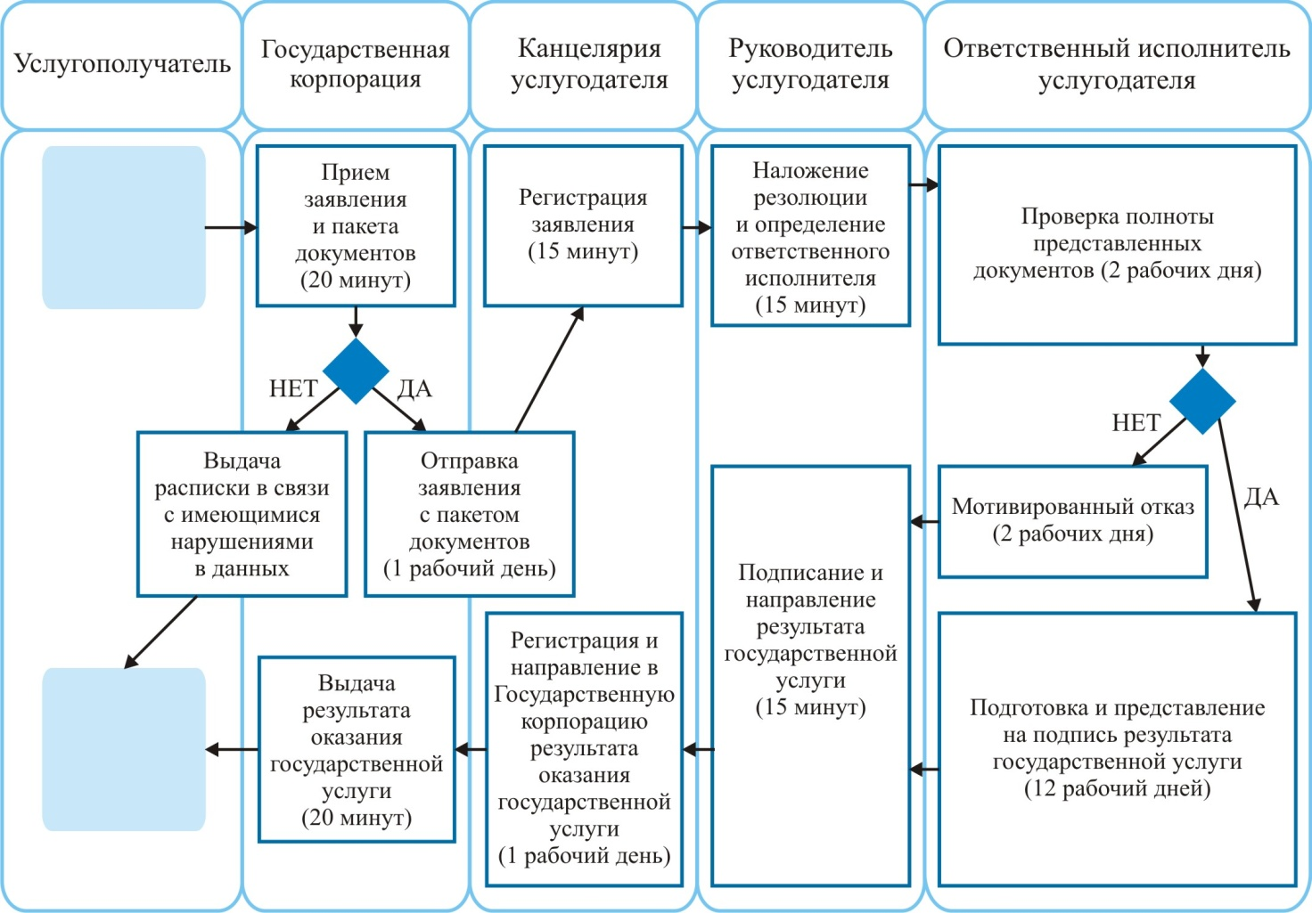

      Условные обозначения:

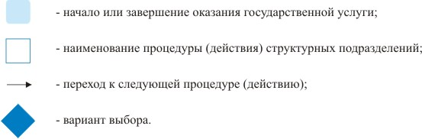

© 2012. РГП на ПХВ «Институт законодательства и правовой информации Республики Казахстан» Министерства юстиции Республики Казахстан